РОССИЙСКАЯ ФЕДЕРАЦИЯ

АДМИНИСТРАЦИЯ
МУНИЦИПАЛЬНОГО РАЙОНА
КЛЯВЛИНСКИЙ
Самарской области

РАСПОРЯЖЕНИЕ

26.02.2020 г. №20/2

Об утверждении дизайн – проектов благоустройства дворовых территорий многоквартирных домов, включенных в муниципальную программу «Формирование комфортной городской среды на территории муниципального района Клявлинский Самарской области на 2018-2024 годы»

Рассмотрев представленные Общественной комиссией по вопросам подготовки и реализации муниципальной программы «Формирование комфортной городской среды на территории муниципального района Клявлинский Самарской области на 2018-2024 годы» дизайн – проекты благоустройства дворовых территорий многоквартирных домов, включенных в муниципальную программу «Формирование комфортной городской среды на территории муниципального района Клявлинский Самарской области на 2018-2024 годы» на 2020 год, руководствуясь Порядком разработки, обсуждения, согласования и утверждения дизайн-проекта благоустройства дворовой территории многоквартирных домов:
1. Утвердить дизайн – проекты благоустройства дворовых территорий многоквартирных домов, включенных в муниципальную программу «Формирование комфортной городской среды на территории муниципального района Клявлинский Самарской области на 2018-2024годы» на 2020 год:
1.1. Самарская область, ст.Клявлино, ул.Советская д.48 (приложение №1).
1.2. Самарская область, ст.Клявлино, ул.Советская д.50 (приложение №2).
1.3. Самарская область, ст.Клявлино, ул.Северная, д.78 (приложение №3).
1.4. Самарская область, ст.Клявлино, ул.Медиков д.2А (приложение №4).
1.5. Самарская область, ст.Клявлино, ул.Ворошилова д.97А (приложение № 5).
1.6. Самарская область, ст.Пронино д.29 (приложение № 6).
1.7. Самарская область, ст.Пронино д.30 (приложение № 7).
1.8. Самарская область, ст.Пронино д.31 (приложение №8).
2. Разместить настоящее распоряжение на официальном сайте Администрации муниципального района Клявлинский в сети «Интернет».
3. Контроль за исполнением настоящего распоряжения возложить на заместителя Главы района по строительству и ЖКХ Телегина А.В.

Глава муниципального  района Клявлинский | И.Н. Соловьев

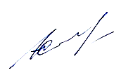
Иванов Е.А.
Приложение №1
к Распоряжению Главы муниципального
района Клявлинский
от 26.02.2020г. № 20/2
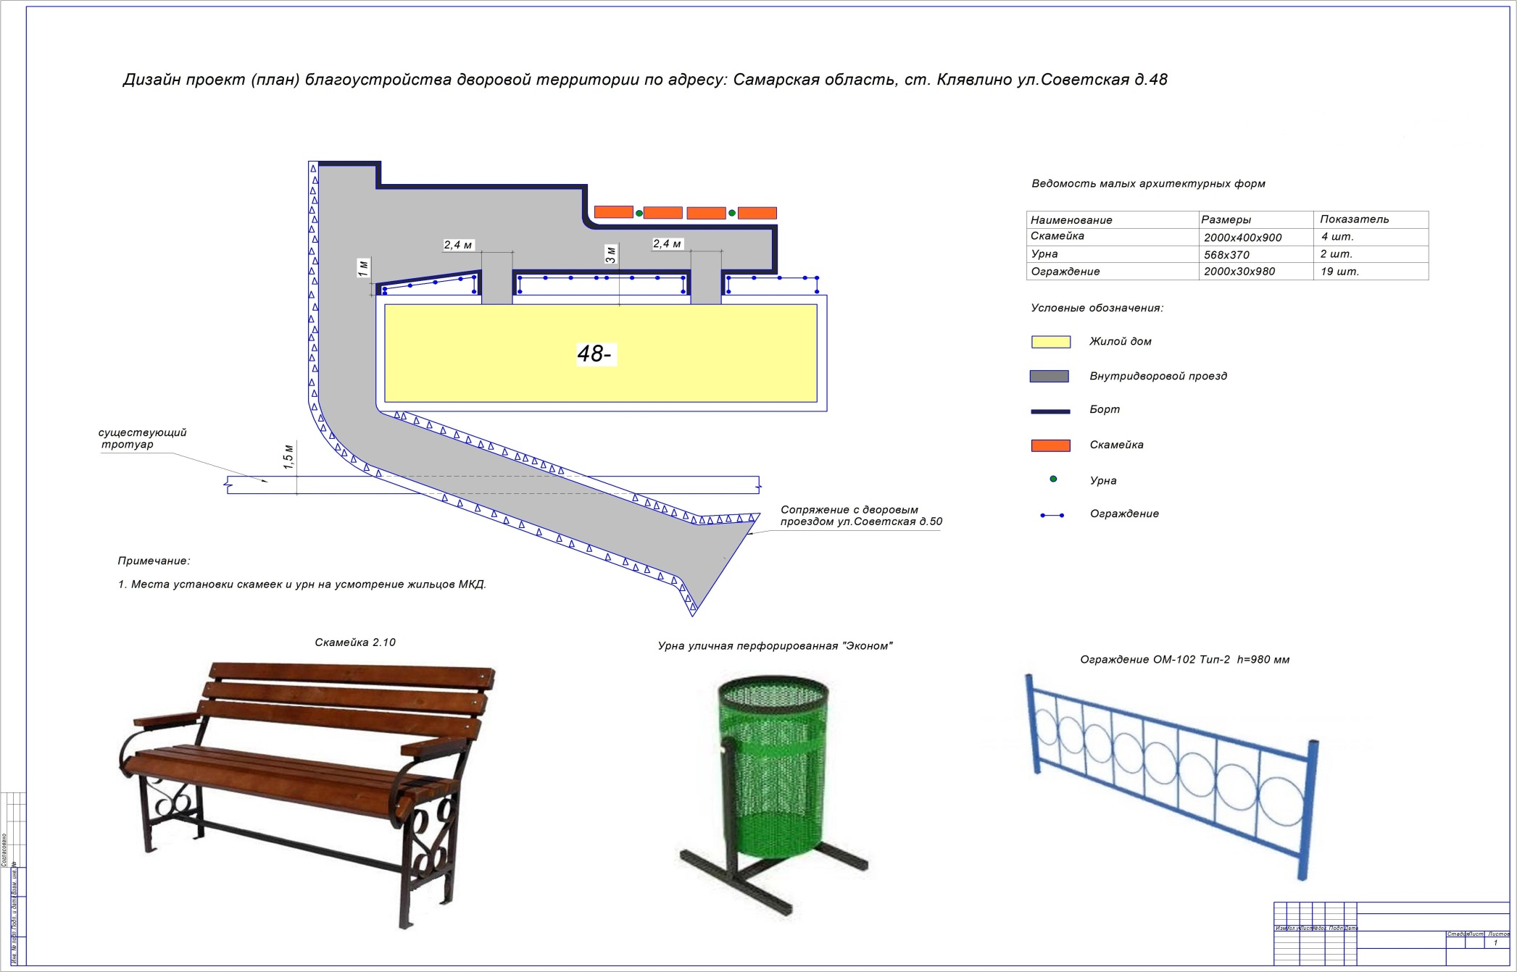

Приложение №2
к Распоряжению Главы муниципального
района Клявлинский
от 26.02.2020г. №20/2
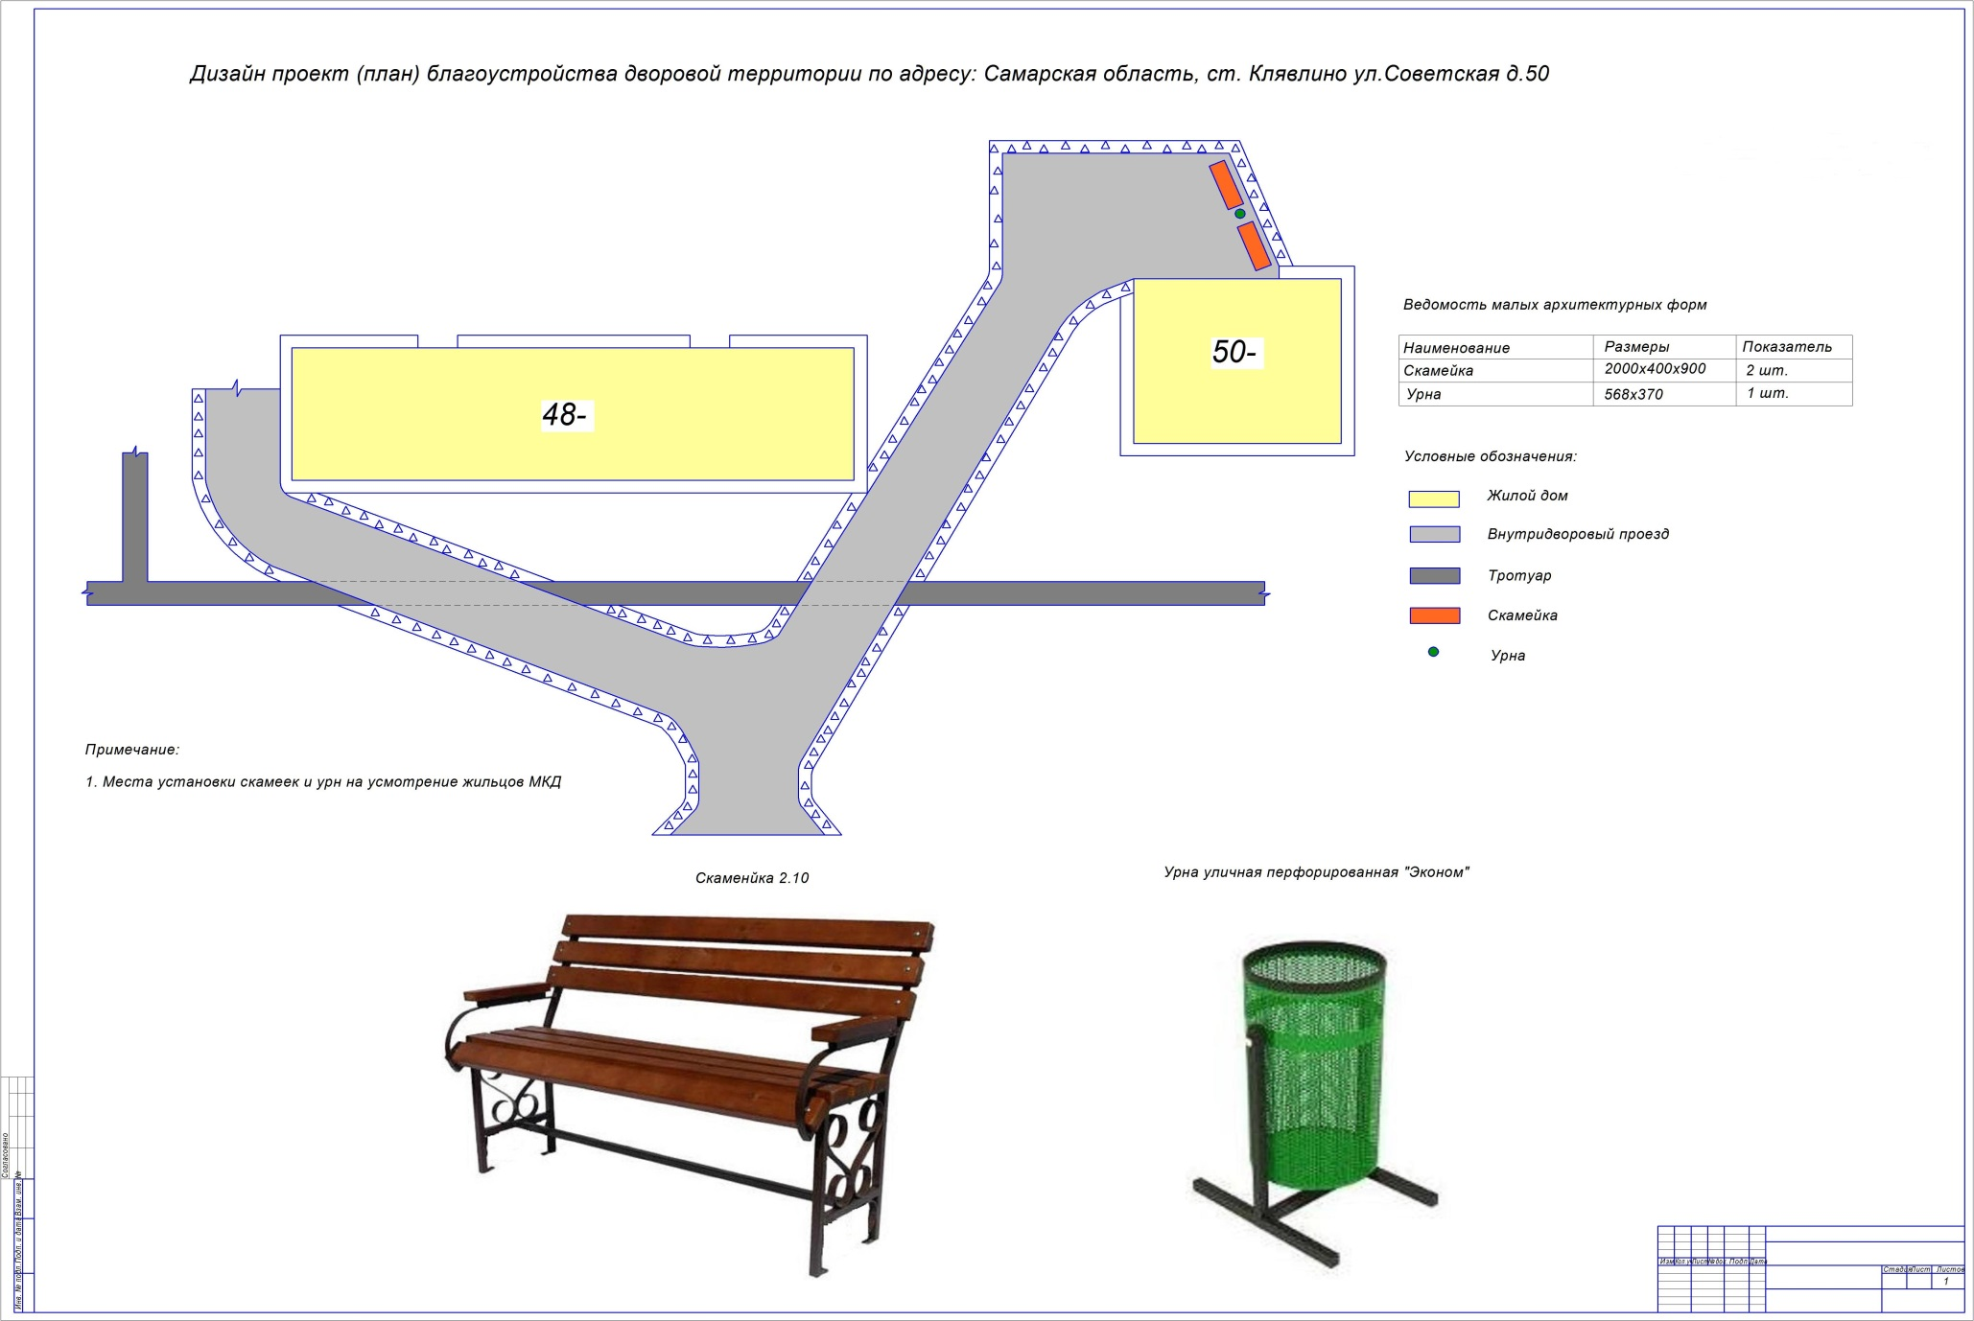
Приложение №3
к Распоряжению Главы муниципального
района Клявлинский
от 26.02.2020г. №20/2
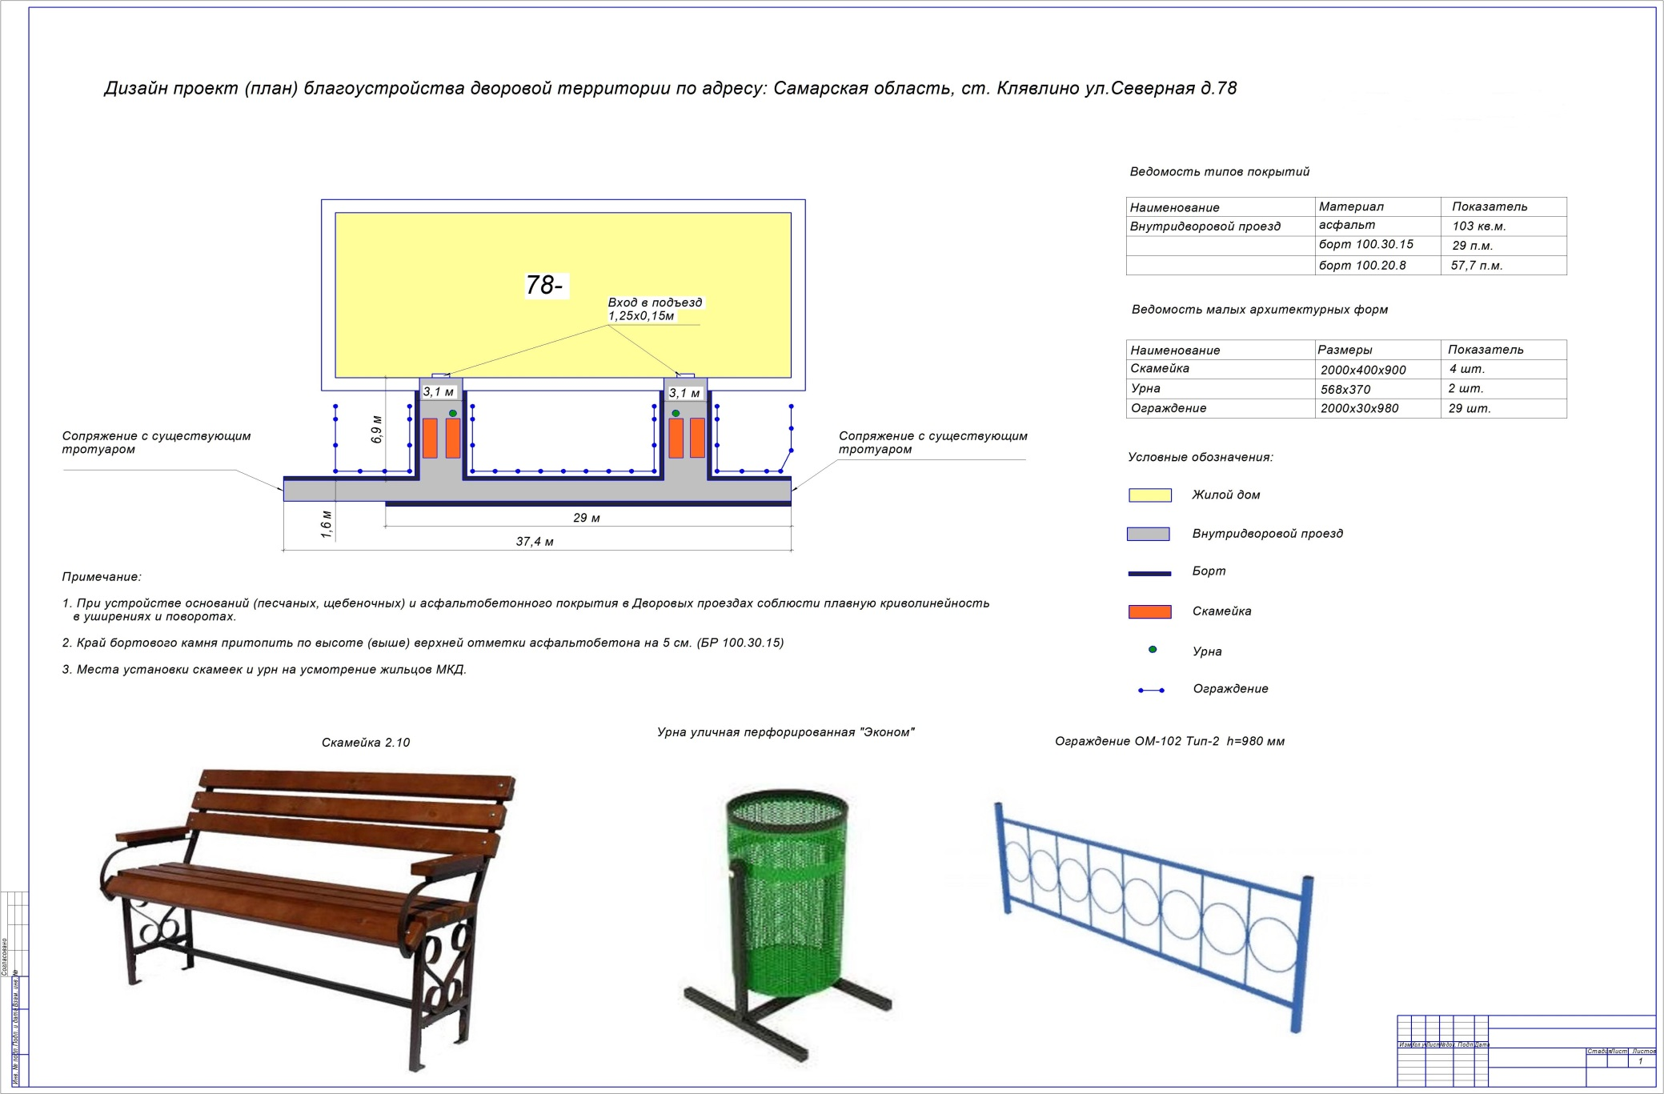

Приложение №4
к Распоряжению Главы муниципального
района Клявлинский
от 26.02.2020г. №20/2
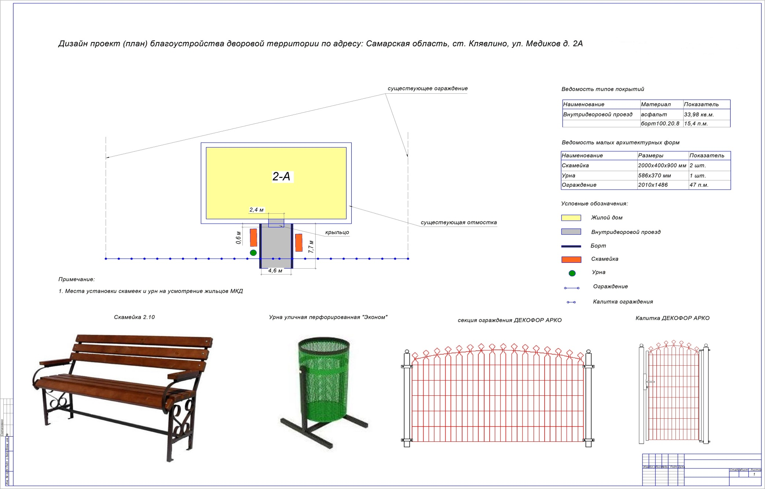

Приложение №5
к Распоряжению Главы муниципального
района Клявлинский
от 26.02.2020г. №20/2
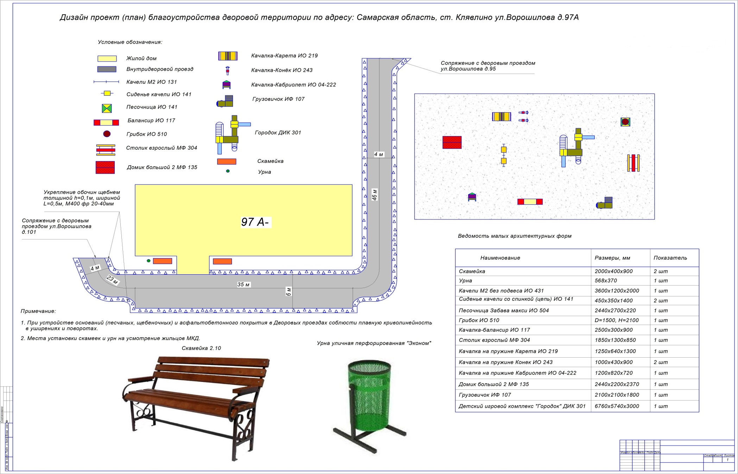

Приложение №6
к Распоряжению Главы муниципального
района Клявлинский
от 26.02.2020г. №20/2
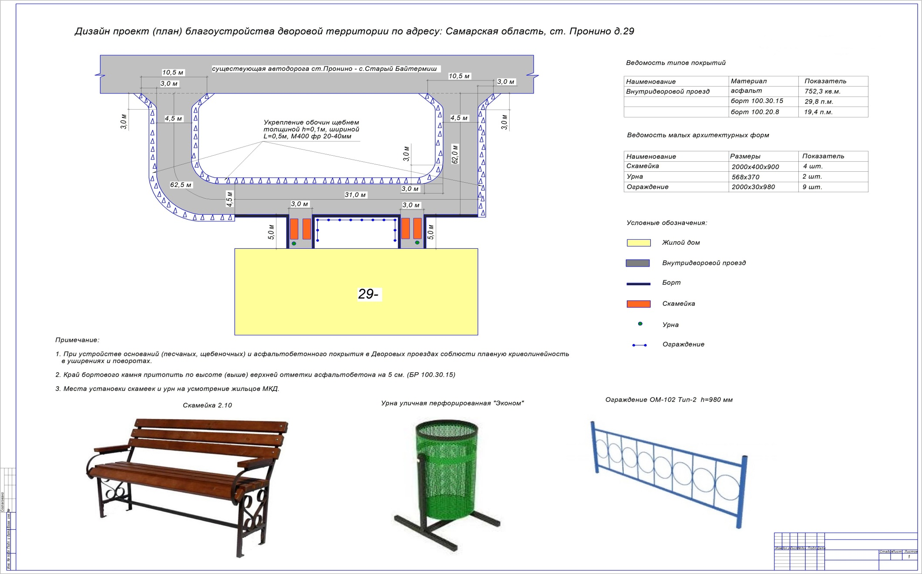
Приложение №7
к Распоряжению Главы муниципального
района Клявлинский
от 26.02.2020г. №20/2
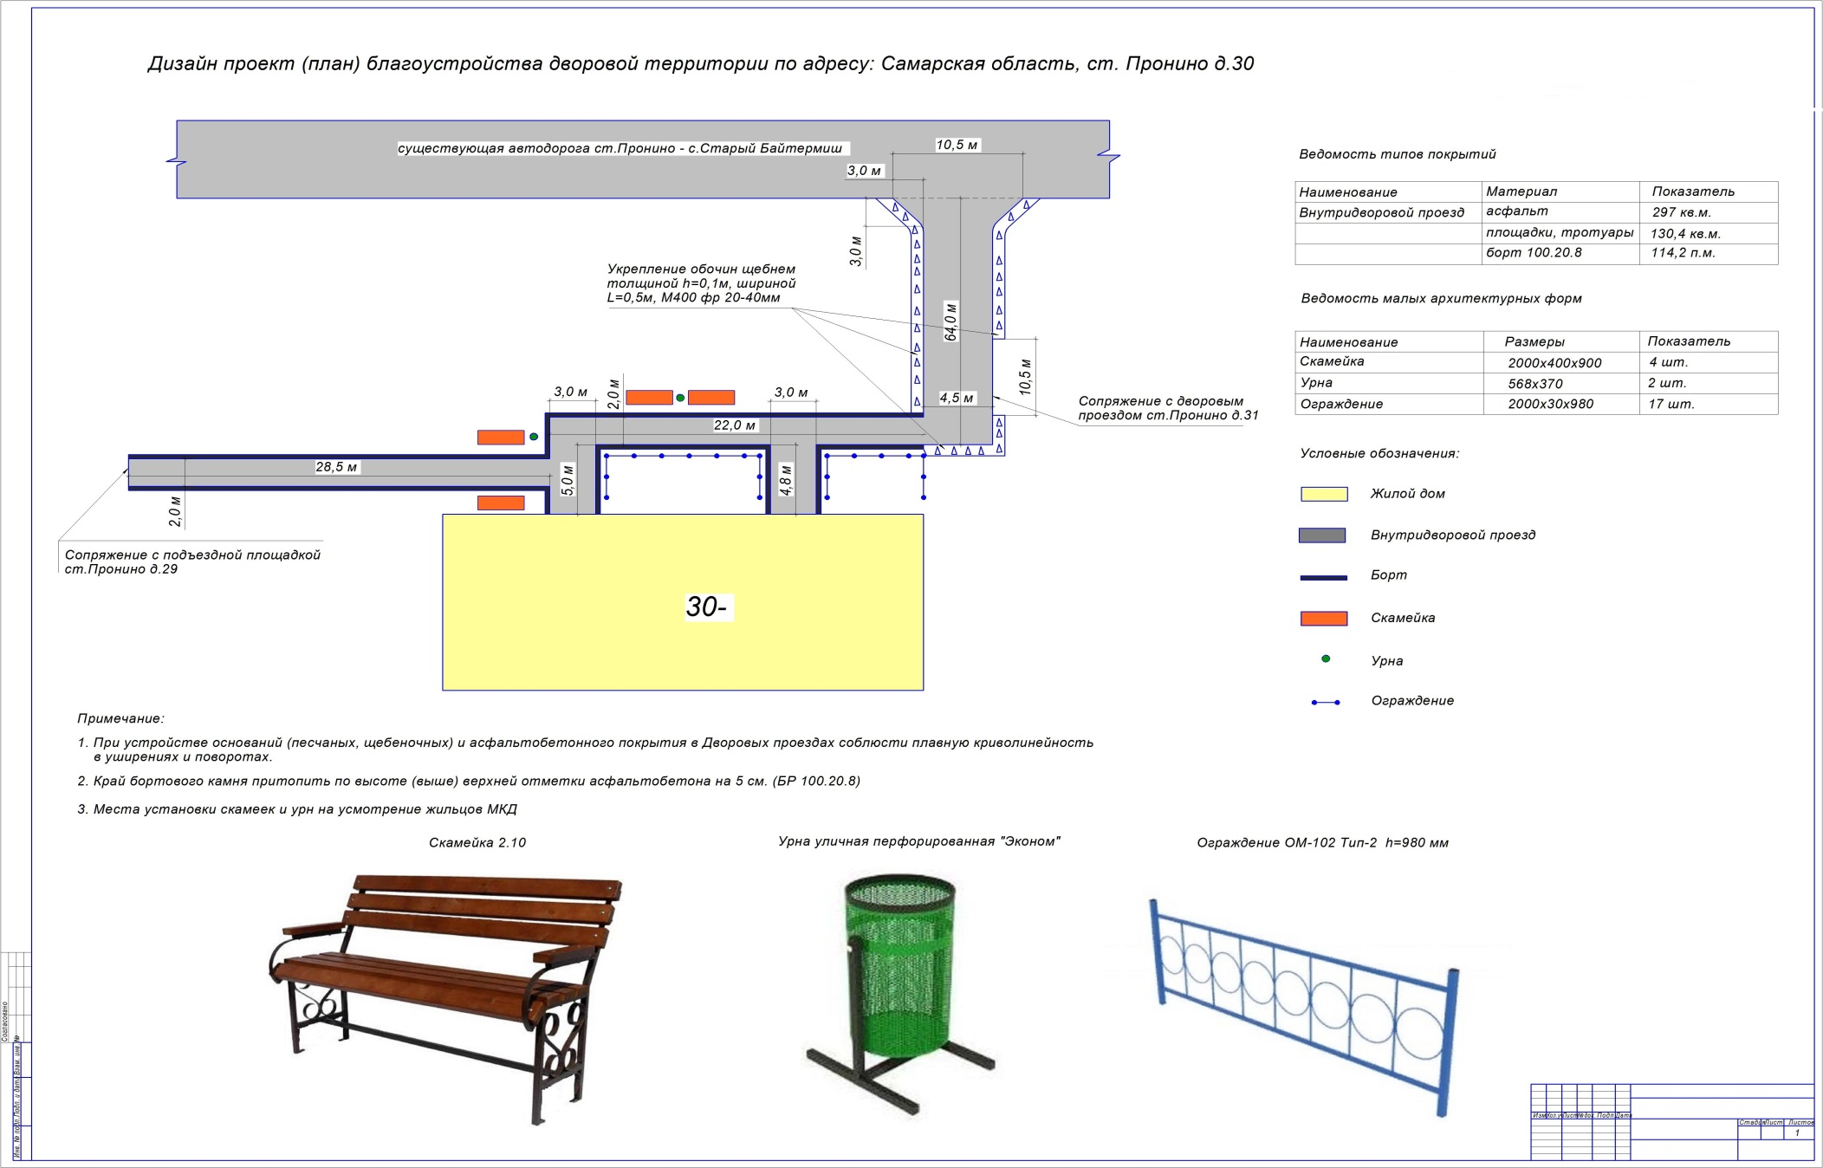
Приложение №8
к Распоряжению Главы муниципального
района Клявлинский
от 26.02.2020г. №20/2
